I. A
tr. p. uč. Mgr. Jana Ivanová

- Oláhová, Lea
- Oláhová, Janetta
- Meňušová, Michaela
- Jánošová, Nela
- Pružincová, Eliška
- Peszekiová, Agáta
- Čerťaská, Diana
- Jakubíková, Hana
- Havryliuk, Orest
- Filus, Jerguš
- Očovan, Matúš
- Kuchta, Samuel
- Holicová, Silvia
- Goralová, Dorota
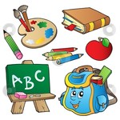
- Gavin, Sauel Liam
- Királyová, Alžbeta

